Présentation DevOps - TaskManager

1. Objectifs de devOps
Industrialiser le développement, automatiser les builds et déploiements, assurer la reproductibilité et la supervision.

2. Architecture globale
Le projet est composé d'un frontend Angular, d'une API Gateway, de microservices User, Auth et Task. conteneurisés avec Docker puis déployés sur Kubernetes.

GitHub
Rôle :
GitHub est le dépôt de code source de l'application. C'est le point d'entrée de toute la chaîne DevOps.
Le code des différents modules y est stocké :
- Frontend Angular
- API Gateway
- Auth Service
- Task Service
- Dockerfile
- docker-compose.yml
- Fichiers Kubernetes
- Workflows GitHub Actions

Ce qui s'y passe
Lorsqu'un développeur :
- développe une nouvelle fonctionnalité,
- corrige un bug,
- modifie un fichier de configuration,
il effectue un :
git add
git commit
git push
Le push vers GitHub déclenche automatiquement toute la chaîne CI/CD.

GitHub Actions (CI/CD)
Après un git push, GitHub exécute automatiquement les workflows présents dans :
.github/workflows/
Par exemple :
ci.yml
cd.yml

Rôle
GitHub Actions automatise :
- la compilation Maven
- les tests unitaires
- la génération des artefacts
- la construction des images Docker
- leur publication
- le déploiement Kubernetes

Docker Compose
Une fois l'application compilée, les différents microservices sont exécutés localement grâce à Docker Compose.
Il faut préciser que :
docker-compose.yml orchestre les conteneurs en local.
Dans votre projet, Docker Compose démarre simultanément :
- PostgreSQL
- Auth Service
- Task Service
- AI Review
- API Gateway
- éventuellement Angular

Son rôle
Docker Compose :
- construit les images Docker
- lance les conteneurs
- configure le réseau
- crée les volumes
- définit les variables d'environnement
- gère les dépendances entre services

Kubernetes
Une fois les images Docker créées et publiées, elles sont déployées sur Kubernetes.
Kubernetes utilise notamment :
- Namespace
- Deployment
- Service
- ConfigMap
- Secret
- Ingress
pour assurer le déploiement et l'exposition des services.

Son rôle
Kubernetes est l'orchestrateur des conteneurs.
Il permet de :
- déployer les applications,
- surveiller les conteneurs,
- redémarrer automatiquement un service en cas de panne,
- répartir la charge,
- mettre à jour les applications sans interruption.

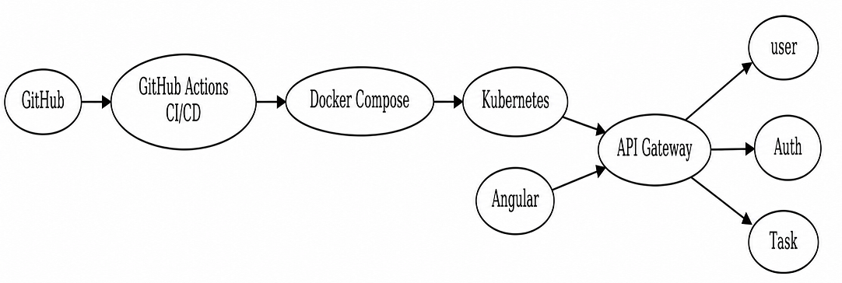
Figure 1 - Architecture DevOps simplifiée.

3. Docker
Dockerfile de chaque service, docker-compose.yml orchestre les conteneurs en local.

4. Kubernetes
Namespace, Deployment, Service, ConfigMap, Secret et Ingress assurent le déploiement et l'exposition.

5. GitHub Actions
Workflows CI, CD : compilation, tests, construction des images et déploiement.

Workflow CI (Continuous Integration)

Objectif
Le workflow CI vérifie automatiquement que le code ajouté par les développeurs est correct avant son intégration dans la branche principale.
À chaque commit ou Pull Request, GitHub Actions peut exécuter les étapes suivantes :
Git Push
│
▼
GitHub Actions
│
├── Checkout du code
├── Installation du JDK
├── Compilation Maven
├── Exécution des tests
├── Analyse du résultat
└── Validation du build

Workflow CD (Continuous Delivery / Deployment)

Objectif
Une fois la compilation et les tests validés par le workflow CI, le workflow CD automatise la création des images Docker et leur déploiement.
La chaîne CI/CD est décrite comme :
Commit
↓
Build
↓
Test
↓
Docker
↓
Push
↓
Deploy
↓
Verify

Déroulement
CI validée

6. Scripts Python
devops_files.py prépare les fichiers et ressources. devops_ci.py automatise les étapes de build et d'intégration continue.

7. Configuration
.env, application.yml et fichiers Kubernetes centralisent le paramétrage.
Figure 2 - Chaîne CI/CD.

8. Déroulement d'un déploiement
- Commit Git
- Déclenchement GitHub Actions
- Compilation Maven
- Tests
- Construction Docker
- Publication des images
- Déploiement Kubernetes
- Validation

9. Points clés à présenter
- docker-compose.yml
- Dockerfile
- k8s/*.yml
- ci.yml / cd.yml
- devops_files.py
- devops_ci.py
- .env
- application-*.yml

• docker-compose.yml
Le fichier docker-compose.yml permet de lancer simultanément tous les conteneurs de l'application (API Gateway, microservices, bases de données, etc.) en environnement local. Il définit les images Docker, les ports, les volumes, les réseaux et les variables d'environnement de chaque service.

• Dockerfile
Le Dockerfile décrit les étapes nécessaires pour construire l'image Docker d'un service. Il indique notamment l'image de base, copie le code source, installe les dépendances et définit la commande de démarrage de l'application.

• k8s/*.yml
Les fichiers k8s/*.yml contiennent les ressources Kubernetes nécessaires au déploiement de l'application : Deployment, Service, ConfigMap, Secret, Ingress, etc. Ils permettent de déployer, configurer et exposer les microservices dans un cluster Kubernetes.

• ci.yml / cd.yml
Ces fichiers définissent les workflows GitHub Actions. ci.yml compile et teste l'application, cd.yml construit les images Docker puis déploie les microservices sur Kubernetes.

• devops_files.py
Le script devops_files.py prépare automatiquement les fichiers nécessaires au déploiement DevOps. Il génère, copie ou organise les ressources et les fichiers de configuration utilisés par Docker, Kubernetes et GitHub Actions.

• devops_ci.py
Le script devops_ci.py automatise certaines étapes de l'intégration continue, comme la préparation des builds, les vérifications ou l'exécution de tâches techniques avant le lancement du pipeline CI/CD. Il simplifie et standardise le processus de déploiement.

• .env
Le fichier .env centralise les variables d'environnement de l'application, telles que les ports, les mots de passe, les URL des services ou les paramètres de base de données. Il permet de modifier la configuration sans changer le code source.

• application-*.yml
Les fichiers application-*.yml contiennent la configuration des applications Spring Boot. Ils définissent les paramètres propres à chaque environnement (développement, test, production), comme la connexion aux bases de données, les ports, la sécurité, les logs ou les profils Spring.
Ces fichiers constituent les principaux éléments techniques de votre chaîne DevOps :
- Docker assure la conteneurisation des applications.
- Kubernetes orchestre les conteneurs en production.
- GitHub Actions automatise les phases de build, de test et de déploiement.
- Les scripts Python facilitent les tâches répétitives.
- Les fichiers .env et application-*.yml centralisent toute la configuration de l'application.

10. Conclusion
Cette architecture met en œuvre une chaîne DevOps complète : automatisation, conteneurisation, orchestration Kubernetes et intégration continue.

//////// //
//////// //
docker compose build
docker ps
docker compose image
//
Lancer les conteneurs, après le build, il faut exécuter :

docker compose up

///////////////////////// //
devops_files.py prépare et contrôle automatiquement les ressources nécessaires au déploiement. Il détecte les microservices, vérifie les Dockerfiles, Docker Compose, Kubernetes et GitHub Actions, crée les fichiers techniques manquants et génère un rapport avant le lancement du pipeline DevOps.
// //
Fonctions principales :
- détecte les microservices du projet ;
- vérifie les Dockerfile, pom.xml, package.json, docker-compose.yml et .env ;
- vérifie les ressources Kubernetes et les workflows GitHub Actions ;
- crée les dossiers DevOps manquants ;
- crée des fichiers .dockerignore standards lorsqu'ils sont absents ;
- génère un rapport de préparation ;
- peut constituer un dossier "devops_bundle" sans modifier les fichiers sources.

Le script n'est pas exécuté automatiquement par Docker Compose.
Il doit être lancé explicitement :
python devops_files.py check
python devops_files.py prepare
python devops_files.py bundle

